ИТОГОВЫЙ
ИНДИВИДУАЛЬНЫЙ ПРОЕКТ

Тема: «Анализ состояния экосистем антропогенного водоёма в с. Русаковка»

Предмет: Биология

Выполнил:

Руководитель проекта:
Дубас И.П.,
учитель географии

с. Русаковка
2024 г.
СОДЕРЖАНИЕ

Введение……………………………………………………………………. | 3
Глава 1. Характеристика объекта | 4
1.1. Вывод к Главе 1……………………………………………...… | 4
Глава 2. Изучение методов исследования и проведения аналитических проб………………………………………………………………... | 5
2.1. Определение прозрачности воды…………………………….. | 5
2.2. Определение запаха воды……………………………………. | 5
2.3. Определение цветности воды………………………………… | 5
2.4. Вывод к Главе 2……………………………………………….. | 6
Заключение………………………………………………………………… | 7
Список использованных источников…………………………………….. | 8

Введение

Актуальность. Во все времена люди ценили воду. Вода, источник жизни для живых организмов на земле. Во всякое время художники, поэты и ученые посвящали свои работы ей. Народ воспевал песни и сказания. Вода для человека и сегодня имеет огромное хозяйственное значение, например, для купания и отдыха. Общение человека с природой не благоприятно заканчиваются, создавая антропогенные факторы.
Цель данной работы: рассмотреть последствия антропогенного воздействия на экологическое состояние водоёма в селе Русаковка и уменьшить отрицательное воздействие на данную экосистему.
Задачи:
- провести наблюдения за состоянием водоема;
- установить органолептические характеристики воды и уровень её загрязнённости;
- на основе собственных наблюдений составить план мероприятий по улучшению экологического состояния водоема;
Данная проектная работа предназначена для школьников и носит ознакомительно-познавательный характер.

Глава 1. Характеристика объекта

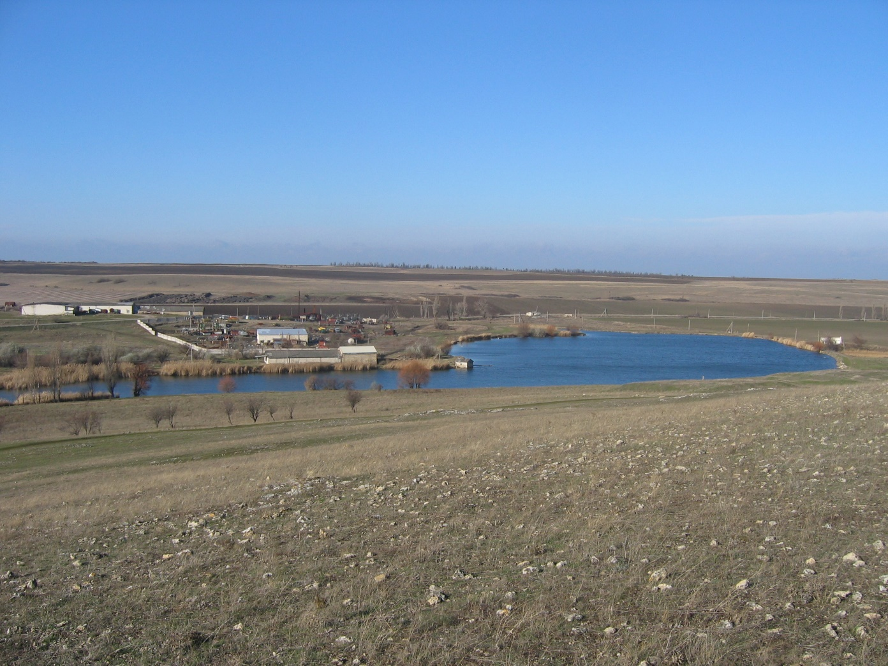
Гидрографическая сеть на территории села Русаковка представлена многочисленными балками и ложбинами. По результатам обследования установлено, что уровень грунтовых вод более 8 м. глубиной. Основным источником, обеспечивающим потребность хозяйства в воде, являются запруды и пруды, к которым относится водоём села Русаковка. Искусственный водоем расположен на северной окраине, где в некоторых местах наблюдается выклинивание грунтовых вод в виде родников (рис.1).

Рис.1. Искусственный водоем расположен на северной окраине села Русаковска

1.1. Вывод к Главе 1
Искусственный водоем расположен на северной окраине села, является часть основного источника, обеспечивающего потребность хозяйства в воде.

Глава 2. Изучение методов исследования и проведения аналитических проб

2.1. Определение прозрачности воды
Определение прозрачности воды - в пробирку наливаем 10 мл испытуемой воды.
Оцениваем прозрачность, используя характеристики: прозрачная, слегка мутная, мутная, сильно мутная. Использовали метод сравнения с дистиллированной водой, подкладывая под колбу в водой белый лист бумаги формата А4 [1].

2.2. Определение запаха воды
Для определения запаха воды, использовали ёмкость с крышкой, заполняя её на 2/3 водой из водоёма, при этом интенсивно встряхивали после чего сразу же определяли характерные запахи, оценивая по 5-ти бальной шкале [1]:
Характер запаха | вид | 1 балл  (едва улови-мый) | 2 балла  (слабый) | 3 балла  (замет-ный) | 4 балла  (сильный) | 5 баллов  (резкий)
Рыбный | Естест-  венный |  |  | *
Землистый |  |  | *
Болотный |  |  |  | *
Гнилостный |  |  |  |  | *
Ароматичес-кий | Искусст-венный | *
Нефтяной |  |  | *
Вывод: присутствует естественный характер запаха (гнилостный), исходящий от жизнедеятельности и разложения живых организмов. Так же присутствуют запахи естественной среды – рыбный и болотный, что так же является свидетельством того, что жизнедеятельность организмов в среде осуществляется, значит еще не все потеряно, а болотный запах указывает на застойность воды, и давность очистки водоема. Опасность представляет нефтяной запах, это объясняется близостью промышленного комплекса и не санкционированных мест мойки автотранспорта, так же по левому краю водоёма наблюдаются сельхозугодия, которые ежегодно удобряются органикой и химическими реагентами.

2.3. Определение цветности воды
Качественную оценку цветности производили исходя из сравнения с дистиллированной водой, для этого в 2 прозрачных стакана наливали воду дистиллированную и исследуемую воду, взятую у берега, на расстоянии 1м и обнаружили в объекте вода была интенсивно желтой (рис.2).

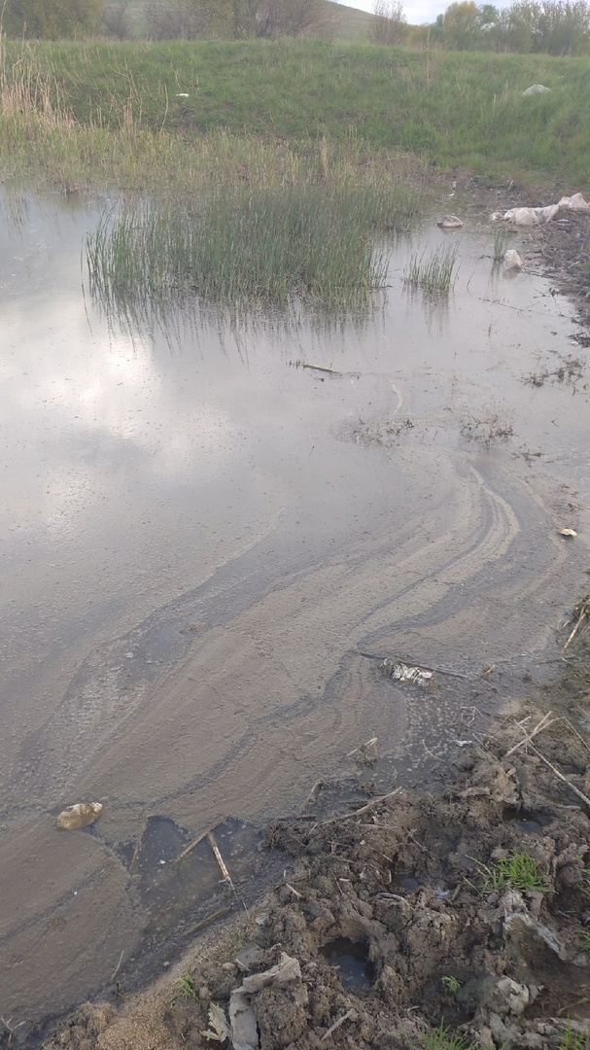
Вывод: в прибрежной зоне на цветность оказывает влияние хозяйственная деятельность человека.

Рис. 2. Цветность воды

2.4. Вывод к Главе 2.

Исследование биоиндикацией [2], говорит нам о том, что еще не все потеряно, водоём находится в стадии загрязнения и имеется возможность восстановить чистоту, уравновесить экологический баланс организмов, которые служат показателем чистоты воды.

Заключение

В своей работе я осветил вопросы которые занимают ключевое место в жизни общества. Анализируя всю деятельность, проведенную по исследованию санитарного и экологического состояния водоёма – прихожу к выводу, что водоем действительно имеет определенную степень загрязненности, жизненные восстановительные процессы внутри водоема протекают своим ходом, хотя и медленно, хотя и с трудом.
В своей работе хотелось кратко изложить проблемы водоема и пути преодоления проблем по сохранению окружающей среды. Водоем нуждается в очищении, защите, необходимо создание экологической тропы, пролегающей по прибрежной зоне водоёма. Данное мероприятие не только учащихся привлечет к природоохранной деятельности, но и позволит постоянно содержать в чистоте данный объект, изучать и исследовать флору и фауну данного водоема, проводить экскурсии по экологическим объектам, освещать, образовывать и привлекать посетителей к подобной деятельности.

Список использованных источников

1. Баянова О.В., Максимова С.Л. Методические рекомендации для проведения исследовательских работ по экологии. Методическое пособие: Тюмень, 2013
2. Буйволов Ю.А, Боголюбов А.С. Программа комплексного исследования загрязнений наземных экосистем (Введение в проблему мониторинга природной среды). Методическое пособие. М.: Экосистема, 1997 г.

